

|  |
| --- |
| Тестовое задание: Таблица продуктов |
|  |

# Цель задания:

Определить уровень знания:

* HTML;
* CSS;
* JavaScript.

Разрешается использование:

* jQuery;
* Bootstrap (или аналогичных библиотек);
* SASS/LESS.

При наличии достаточного опыта разрешается и приветствуется использование Gulp/Grunt для минификации скриптов и стилей.

# Практическое задание:

Реализовать страницу, содержащую таблицу с перечнем товаров.

Обязательные требования:

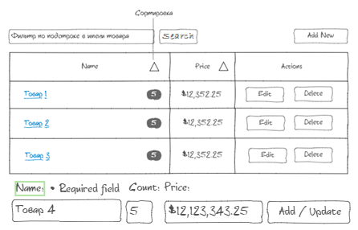

Кнопка “Add/Update” может одновременно иметь надпись либо “Add”, либо “Update”, при загрузке странице первоначальная надпись “Add”.

Хранение набора товаров происходит в JavaScript файле.

Товар описывается следующими характеристиками:

* Название — string
* Количество — number
* Цена — number (при выводе в таблицу производите ручную конвертацию к строке)

Действия, производимые с таблицей товаров:

* Сортировка по названию, по цене.
* Фильтрация (регистронезависимая, происходит по нажатию кнопки)
* Добавление товара
* Изменение товара
* Удаление товара

Сортировка товара:

* Сортировка происходит при клике по треугольнику.
* Происходит в прямом и обратном порядке.
* Знак в виде треугольника указывает направление сортировки.

Фильтрация товара:

* Регистронезависимая
* Фильтрация происходит только по названию товара
* Фильтрация выполняется путем заполнения поля для поиска и нажатия кнопки “Search”
* Если поле для поиска пустое, по клику на кнопку ничего не происходит
* Если ни один товар не удовлетворяет условиям фильтрации, таблица выводится пустой.

Добавление товара:

* Производится путём заполнения полей снизу и нажатия кнопки “Add”.
* После нажатия кнопки “Add” товар добавляется в конец таблицы.
* Перед добавлением товара в таблицу происходит проверка введённых данных на корректность (требования к проверке на корректность описаны ниже).

Изменение товара:

* Чтобы выбрать товар на изменение, необходимо нажать кнопку “Edit” рядом с этим товаром.
* После нажатия кнопки “Edit” происходит следующие:
  + Кнопка “Add/Update” принимает значение “Update”
  + В поля записываются значения свойств товара, выбранного на редактирование.
* Для изменения товара необходимо заполнить поля снизу и нажать кнопку “Update”.
* После нажатия кнопки “Update” товар помещается в конец таблицы.
* Перед изменением товара происходит проверка введённых данных на корректность (требования к проверке на корректность описаны ниже).
* При нажатии на кнопку “Add New” поля очищаются, кнопка “Update” заменяется кнопкой “Add”.

Удаление товара:

* Для удаления товара необходимо нажать кнопку “Delete”
* После нажатия появляется всплывающее окно (confirm), запрашивающее подтверждение удаления товара.
* При подтверждении происходит удаление товара.
* При отмене ничего не происходит.

Проверка полей на корректность:

Name:

* Поле не может быть пустым
* Поле не может состоять только из пробелов
* Максимальная длина 15 букв

Count:

* В поле можно вводить только цифры.
* Недопустимые символы нельзя ни вводить, ни вставлять из буфера обмена

Price:

* При редактировании значения поля его содержимое отображается и вводится как число (12123343.25)
* При завершении редактирования (когда поле теряет фокус ввода) значение должно форматироваться как валюта США: разряды отделены запятыми, в начале стоит знак доллара ($12,123,343.25)

Кнопки Add/Update:

* Выполняют полную проверку корректности заполнения формы
* Некорректно заполненные поля должны иметь соответствующую индикацию (красная рамка и текст) вне зависимости от того, получали ли они ранее фокус ввода
* При наличии хотя бы одной ошибки ввода товар не должен сохраниться

# Опциональные требования

Являются необязательными, разрешается выполнить любое количество в любом порядке.

## Модальные Окна

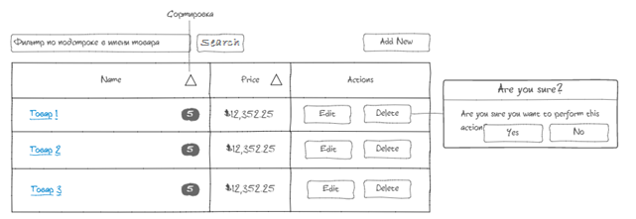

При использовании jQuery и Bootstrap заменить элементы добавления/измения под таблицей на модальное окно.

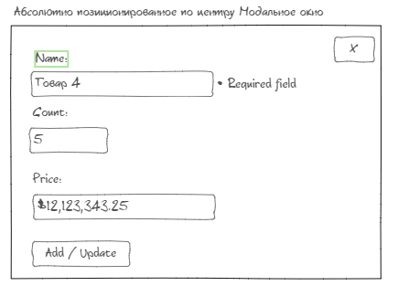

При нажатии кнопки “Add New”:

* Появляется модальное окно на добавление.
* Кнопка “Add/Update” принимает значение “Add”

При нажатии кнопки “Edit” напротив записи в таблице:

* Появляется модальное окно на изменение.
* Кнопка “Add/Update” принимает значение “Update”

При нажатии кнопки “Delete” заменить confirm на аналогичное модальное окно.

При открытии любого модального окна экран за модальным окном затемняется, и его элементы становятся невосприимчивыми к пользователю.

## Учет фильтрации

При добавлении/изменении элемента учитывать заданный текущий фильтр.

## Подсвечивание некорректных значений

Некорректно заполненное имеет красную рамку, а рядом (не принципиально, сбоку, сверху или снизу) отображается текст, поясняющий причину ошибки (например, "Длина поля не может превышать 15 символов");

Признак некорректности появляется только после потери полем фокуса ввода.

Изначально незаполненные поля некорректными не считаются;

При устранении ошибки индикация некорректного поля (рамка и текст) должна пропадать.